**03 - Planilha de presença**

Sempre que uma turma finaliza, é passado para a equipe que cuida dos certificados a lista de presença com os nomes dos alunos, conforme ilustra a imagem abaixo:

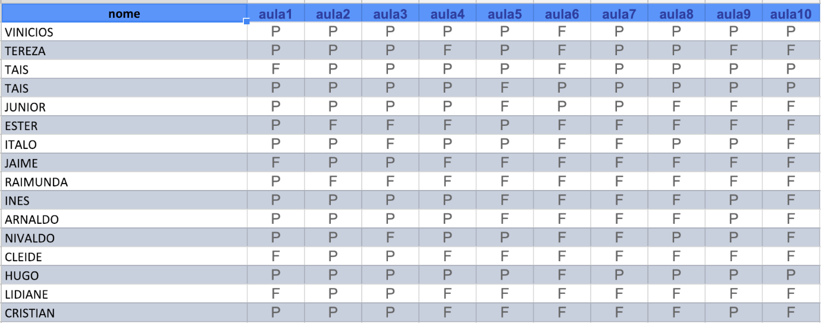

Uma pessoa decidiu realizar uma análise das presenças e faltas de um determinado curso, e precisou ler várias planilhas do excel com as listas de presença.

Sabendo disso, analise as informações abaixo e marque as verdadeiras.

Parte superior do formulário

* Alternativa correta



Podemos ler uma arquivo xlsx com o comando pd.read_excel().

Certo! Invocando o pandas, com a função read_excel() e passando como parâmetro o nome do arquivo, podemos ler uma planilha do tipo xlsx.

* Alternativa correta



Para ler ou escrever um arquivo do tipo xlsx, não é necessário instalar nenhuma biblioteca adicional.

Certo! O pandas já vem com as funções necessárias para ler ou escrever arquivos do tipo xlsx.

* Alternativa correta



Para escrever um DataFrame no formato excel com o pandas utilizamos a função to_excel().

Certo! Como parâmetro, passamos o nome do arquivo, por exemplo: `df.to_excel('proxima_turma.xlsx').

Parte inferior do formulário

Para ler ou escrever um arquivo do tipo xlsx, é necessário instalar algumas bibliotecas adicionais através do pip install.

Não é necessário instalar nenhuma biblioteca, para ler ou escrever arquivos do tipo xlsx.